Nombre del Alumno: Magdiely Martínez Alvarado

Nombre del tema: practicas 1 y 2

Parcial: 1

Nombre de la Materia: Microanatomía

Nombre del profesor: Dr. Del solar Villarreal Guillermo

Nombre de la Licenciatura: Medicina Humana

Grado: 1 grupo: “A”

Fecha: 22 de septiembre del 2022

**PRÁCTICA NUMERO 1**

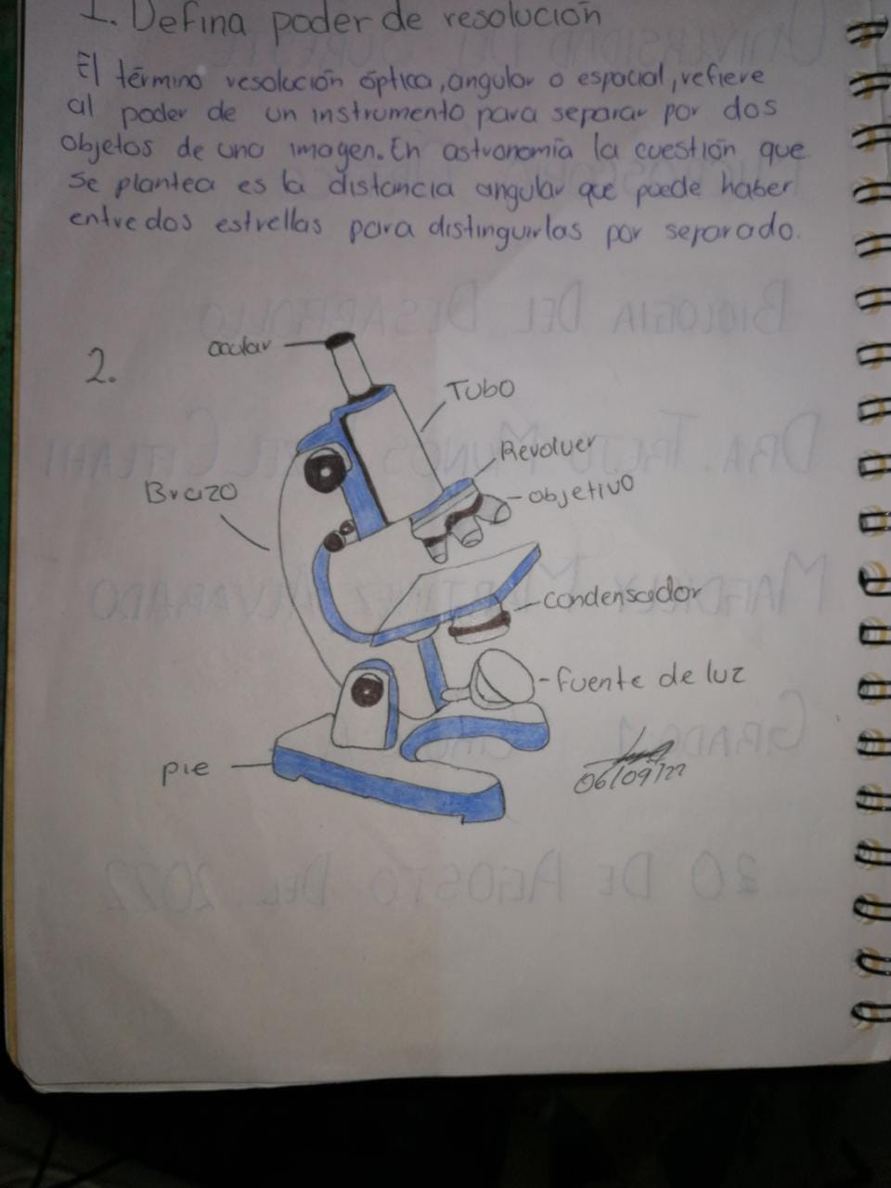

**PRÁCTICA NUMERO 2**

